«Игры с прищепками»

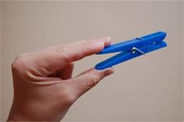
Игры с прищепками идеально подходят для развития мелкой моторики пальчиков. К сожалению, немногие родители знают, зачем вообще развивать мелкую моторику. Все дело в том, что речевой и двигательный центры расположены рядом в коре головного мозга, отсюда вытекает связь между осязанием и развитием речи. Чем больше ваш малыш ощупывает предметы (желательно различной формы и фактуры), тем меньше вероятность возникновения у него проблем с речью.
Кроме того, развивая мелкую моторику у малыша, мы одновременно развиваем его творческий потенциал. И через некоторое время вы заметите, что ребенок пытается конструировать сложные модели, рисовать объемные элементы, объединять и скреплять то, что скрепить нельзя по определению. Вместе с мелкой моторикой развивается логическое мышление ребенка.
Внимание!
Во время игры с прищепками следите за тем, чтобы ребенок не прищемил себе пальчики или другие части тела. Нужно помнить, что развитие мелкой моторики рук очень важный процесс, который не нужно оставлять без внимания. Выбирайте прищепки, которые легко открываются! И не нанесут травму!!!
С прищепками можно экспериментировать и придумывать различные игры на ходу.
«Цветные коробочки»
На боковые части однотипных картонных коробочек приклеиваются цветные кружки. Используются прищепки четырех основных цветов. Малышу предлагается прикрепить к краям каждой коробки прищепки соответствующего цвета. Позже можно внести элемент соревнования.

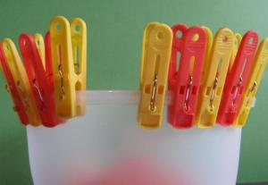
«Выстроим заборчики»
В игре для детей используются прищепки четырех цветов и соответствующего цвета картонные полоски. Малыш делает «штакетник», цепляя прищепки к картонке, подходящей по цвету. Можно усложнить задание, чередуя прищепки.
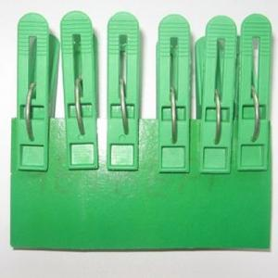
«Цветной круг»
В игре, предназначенной для детей 4 – 5 лет, закрепляются основные и промежуточные цвета и одновременно знание цифр и счета. Если не удается подобрать прищепки по цвету, можно на деревянные изделия наклеить полоски соответствующих цветов.
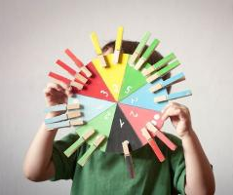

Логопедические игры с прищепками
Логопедические игры – тренинг пальцев, совмещенный с чтением стишков.
«Поможем маме»
Для игры необходимо оборудование: тазик с кукольной одеждой (можно подготовить бумажную одежку), натянутая веревка, прищепки. Ребенок развешивает «белье», сопровождая движения словами:
Нашей маме помогали,
Всю одежду постирали.
Надо все теперь сушить
На прищепки зацепить.
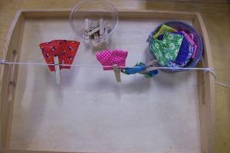
«Разговор животных»
В этих упражнениях дети последовательно открывают до упора и закрывают прищепки в обеих руках в сопровождении чтения стишков:
Двое маленьких галчат
Целый день в гнезде кричат.
Открывают рты галчата:
Потому что есть хотят.
Что за звуки у пруда?
- Ква-су, ква-су нам сюда!
Ква-су, ква-су, просто-ква-ши!
Надоела нам вода!
Подойдут и другие подобные четверостишия.

Игры для развития воображения
Развивающие игры с прищепками направлены на создание различных образов, при помощи дополнения картонной формы прищепками.
Нарисуйте морских существ - морскую звезду, осьминога, крабика, но только у медузы не рисуйте щупальца, а у крабика - лапки. Пусть ребенок обозначит их прищепками. Еще здорово делать таких ёжиков без колючек и солнышко без лучиков.
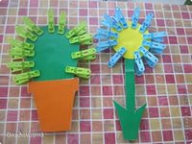
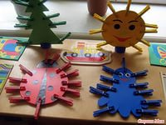
При помощи прищепок можно разыгрывать сценки и рассказывать сказки.
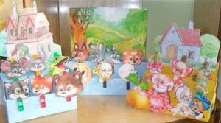
Занятия с прищепками давно проводятся в логопедических группах. В последнее время они обретают популярность в работе с детьми групп общего назначения и при домашнем обучении дошколят.

Подготовила воспитатель Коржова Т.С.

